Муниципальное общеобразовательное учреждение
«Ртищевская средняя общеобразовательная школа Ртищевского района Саратовской области»

Согласовано  Начальник управления  общего образования администрации Ртищевского муниципального района Саратовской области  _____ /В.А. Сазанова/  «___» _________2012г.  Утверждено  Директор МОУ «Ртищевская СОШ  Ртищевского района Саратовской области»  ______ /Н.Н.Круглова/  Приказ № от _______2012г. | Согласовано  Начальник МУ  «Методический кабинет»  Ртищевского муниципального района Саратовской области  _____ /Т.С. Коробовцева/  «___» _________2012г.

на 2012-2015 учебный год

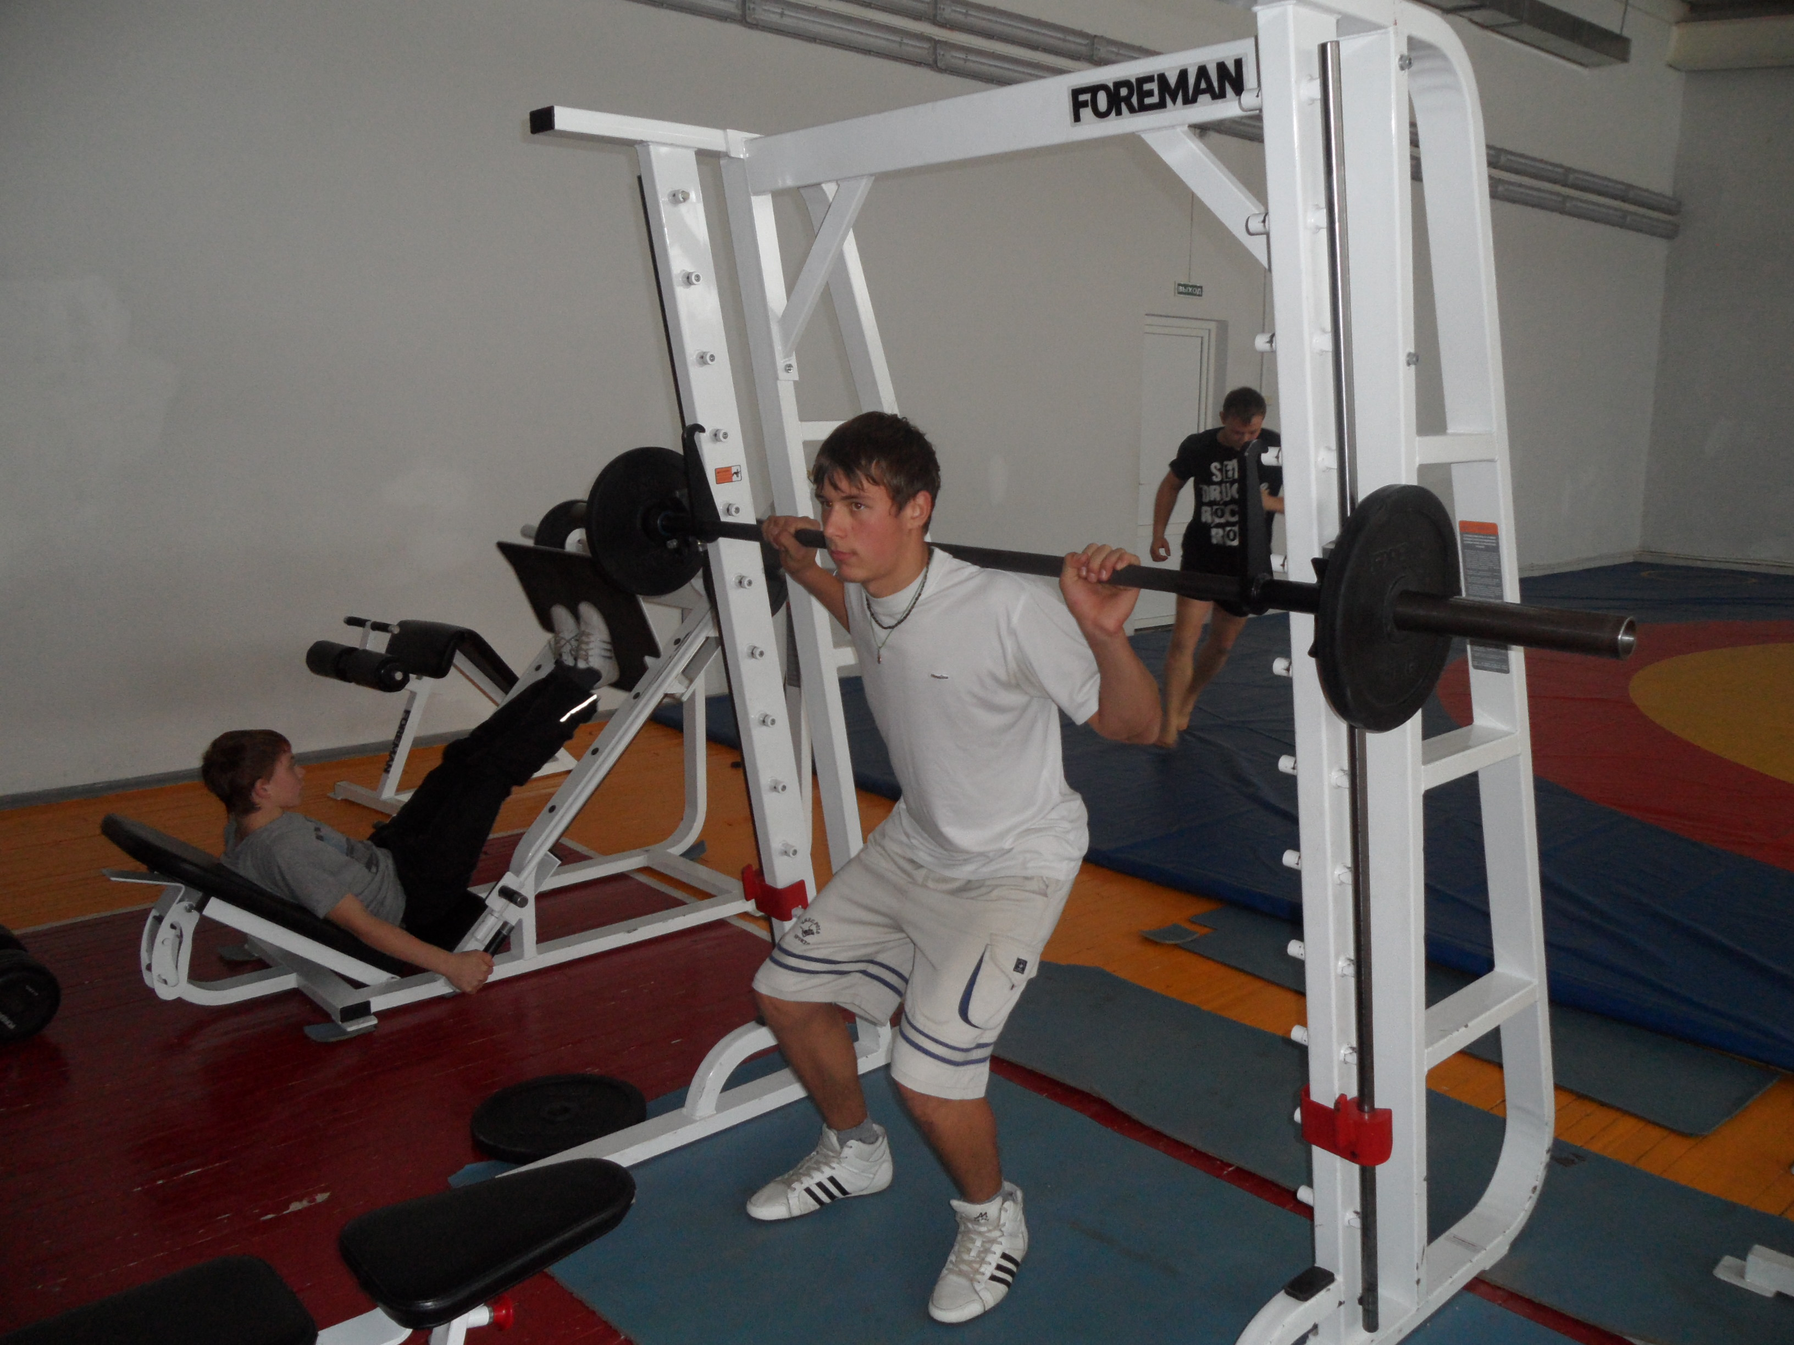
Рассмотрена на заседании
Педагогического совета
МОУ «Ртищевская СОШ
Ртищевского района
Саратовской области»
Протокол №
от «____» __________2012г.

пос. Ртищевский
2012г.

Пояснительная записка

Образование - необходимый, если не самый важный элемент социально-культурного и экономического развития страны. В этой связи на образование как целостную государственную систему, обеспечивающую социальное развитие личности, ложится, помимо прочих, задача сохранения физического, психического и нравственного здоровья подрастающего поколения.
Учитывая региональные тенденции формирования и протекания проблем связанных с здоровьем населения Саратовской области была разработана региональная программа «Основы здорового образа жизни».
Для ее решения Министерство образования Российской Федерации инициировало, как один из вариантов, разработку в образовательных учреждениях специальных образовательных программ, направленных на укрепление здоровья обучающихся, составленных с учетом их возрастных, психофизиологических особенностей и в соответствии с физиологогигиеническими нормативами.
По приказу Министерства Образования Саратовской области №684 от 03.08.01 «О введении региональной программы «Основы здорового образа жизни» во всех дошкольных учреждениях и начальных классах общеобразовательных школ с 2000-2001 учебного года введено преподавание региональной программы «Основы здорового образа жизни». По решению коллегии Министерства Образования области со второго полугодия 2001-2002 учебного года программа введена в 5-7-х классах общеобразовательных школ. По приказу Министерства Образования Саратовской области №54 от 24.08.2002 г. Программа «Основы здорового образа жизни» вводится в 8-9х классах общеобразовательных учреждениях области с 2002-2003 учебного года. В 2003-2004 учебном году программа введена в 10-11 классы.
Для ее решения Министерство образования Российской Федерации инициировало, как один из вариантов, разработку в образовательных учреждениях специальных образовательных программ, направленных на укрепление здоровья обучающихся, составленных с учетом их возрастных, психофизиологических особенностей и в соответствии с физиологогигиеническими нормативами.
В соответствии с замыслом основными целями программы стали:
. формирование осознанного отношения школьников к своему физическому и психическому здоровью;
. формирование важнейших социальных навыков, способствующих успешной социальной адаптации, а также профилактика вредных привычек.

Комплексно-целевая программа «Здоровье» охватывает всех обучающихся 1-11 классов, направлена на укрепление их здоровья. Программа утверждена педагогическим советом школы и реализуется всеми участниками учебно-воспитательного процесса в урочное и внеурочное время.
Главные идеи:
- Сохранение собственного здоровья - одна из основных обязанностей человека;
- Образ жизни человека, отношение к своему здоровью определяет здоровье будущих поколений;
- Экологическое воспитание и экологическая культура должны стать основой здорового смысла человека в сохранении его здоровья;
- Социальное благополучие и успешность человека невозможно без сохранения физического и психологического здоровья;
- Воспитание привычки к занятиям физкультурой и спортом с целью ежедневного оздоровления своего организма;
- Стремление к воспитанию человека с волей, характером, стремление достичь поставленных целей.
Цель:
Создание условий для повышения качества общего образования, которые предполагают проведение оптимизации учебной психологической и физической нагрузки и создание в школе условий для сохранения укрепления здоровья учащихся, воспитание личной ответственности за собственное здоровье и благополучие, приобретение навыков здорового образа жизни, профилактика вредных привычек, обретение способности к здоровому творчеству, формирование полноценной, всесторонне- развитой личности.
Задачи:
1. Отработать систему выявления уровня здоровья учащихся школы и целенаправленного отслеживания его в течение всего времени обучения.
2. Создать условия для обеспечения охраны здоровья учащихся, их полноценного физического развития и формирования здорового образа жизни.
3. Популяризация преимущества здорового образа жизни, расширение кругозора школьников в области физической культуры и спорта.
4. Организовать систему профилактической работы по предотвращению роста заболеваемости обучающихся школы.
5. Улучшение организации питания школьников.
6. Просвещение родителей в вопросах сохранения здоровья детей.
7. Апробация здоровьесберегающих технологий в образовательном процессе.
Основные направления программы:
1. Учебно-воспитательная работа
2. Диагностическая работа
3. Профилактическая и коррекционная работа
4. Научно-методическая и опытно-экспериментальная работа
5. Информационно-просветительская работа
6. Рациональное питание
7. Физкультурно-оздоровительная работа:
8. Развитие внешних связей

Ожидаемый результат

Здоровый физически, психически, нравственно, адекватно оценивающий свое место и предназначение в жизни выпускник.

Участники программы
- учащиеся;
- классные руководители;
- учителя предметники;
- медицинская сестра;
- врачи-специалисты;
- родители

ФУНКЦИИ РАЗЛИЧНЫХ КАТЕГОРИЙ РАБОТНИКОВ ШКОЛЫ
В КОНТЕКСТЕ РЕАЛИЗАЦИИ ПРОГРАММЫ.

- Функции медицинской службы школы:
- проведение диспансеризации учащихся школы;
- медосмотр учащихся школы, определение уровня физического здоровья;
- выявление учащихся специальной медицинской группы.

- Функции директора и его заместителей:
- общее руководство реализацией программы: организация, координация, контроль;
- общее руководство и контроль за организацией горячего питания учащихся в школе;
-организация контроля уроков физкультуры;
обеспечение работы спортивного зала во внеурочное время и во время каникул, работы спортивных секций;
- разработка системы внеклассных мероприятий по укреплению физического здоровья учащихся и ее контроль;
- организация работы классных руководителей по программе «Здоровье» и ее контроль;
-организация создания банка данных о социально неблагополучных семьях и обеспечение поддержки детей из таких семей.
3. Функции классного руководителя:
- санитарно-гигиеническая работа по организации жизнедеятельности детей в школе;
- организация и проведение в классном коллективе мероприятий по профилактике частых заболеваний учащихся;
- организация и проведение в классном коллективе мероприятий по профилактике детского травматизма на дорогах;
- организация и проведение в классном коллективе мероприятий по профилактике наркомании, токсикомании, табакокурения;
- организация и проведение профилактической работы с родителями;
- организация встреч родителей с представителями правоохранительных органов, работниками ГИБДД, медработниками, наркологами;
- организация и проведение внеклассных мероприятий (беседы, диспуты, лекции, КТД, конкурсы и др.) в рамках программы «Здоровье»;
- организация и проведение диагностик уровня и качества знаний учащимися правил гигиены, дорожного движения, правовой культуры.

СОТРУДНИЧЕСТВО ШКОЛЫ С ДРУГИМИ УЧРЕЖДЕНИЯМИ.

учреждение | задачи и направления | формы взаимодействия
Детская поликлиника | Профилактика заболеваний, выявление их на ранней стадии и своевременное лечение | Профилактические осмотры, диспансеризации, медицинская помощь
Взрослая поликлиника | Профилактика заболеваний, выявление их на ранней стадии и своевременное лечение | Профилактические осмотры, диспансеризации, медицинская помощь
Стоматологическая поликлиника | Профилактика заболеваний, выявление их на ранней стадии и своевременное лечение | Профосмотры и, при необходимости, лечение

ПЛАН РЕАЛИЗАЦИИ ПРОГРАММЫ «ЗДОРОВЬЕ»
на 2012-2015 учебные годы
1.Исследование и комплексная оценка состояния образовательной среды и состояния здоровья учащихся. Медицинская диагностика
 | мероприятия |  | срок |  | класс | ответственный
1 | Оформление медицинских карт и листков здоровья в классных журналах. Комплектация на их основе физкультурных групп |  | сентябрь |  | 1-11 | Медицинская сестра , классные руководители,
2 | Диспансеризация учащихся |  | октябрь-февраль |  | 1-11 | Мед.сестра,  классные руководители специалисты поликлиники
3 | Профосмотры старшеклассников во взрослых поликлиниках |  | февраль-март |  | 9-11 | Мед.сестра,  классные руководители специалисты поликлиники
4 | Профосмотры детей в условиях школы |  | декабрь апрель |  | 2,4,6,8 | Мед.сестра., прикрепленный врач-педиатр
5 | Анализ случаев травматизма в школе |  | в течение года |  | 1-11 | Мед.сестра
6 | Контроль посещаемости и пропусков занятий по болезни |  | в течение года |  | 1-11 | классные руководители
 | 2.Контроль за соблюдением санитарно-гигиенического режима в школьном учреждении
1 | Эстетическое оформление класса и школы |  | в течение года |  | 1-11 | классные руководители, администрация школы
2 | Рациональное расписание уроков, не допускающее перегрузок (соблюдение требований СанПиНа) |  | в течение года |  | 1-11 | зам.дир.по УВР
3 | Осуществление регулярного контроля за санитарно-гигиеническим состоянием школьного учреждения, пищеблока, спортзала, мастерских согласно санитарным правилам и нормам:  - проветривание;  - освещение;  - отопление;  - вентиляция;  - уборка |  | в теч.года |  | все помещения | Технические сотрудники школы
4 | Контроль за качеством питания и питьевым режимом |  | ежедневн. |  |  | Зам.директора по АХР
5 | Организация активного отдыха на переменах |  | постоян. |  | 1-4 | классные руководители, вожатые
3.Медицинское обслуживание и профилактика заболеваний
1 |  | Прививки детей согласно приказам Минздрава |  | в течение года | 1-11 | Медицинская сестра
2 |  | Профилактическая работа во время эпидемий |  | в течение года | 1-11 | медицинская сестра
3 |  | Профилактическая работа через беседы, Уголки здоровья, санбюллетени, полезные советы |  | в течение года | 1-11 | медицинская сестра
4.Физическое воспитание, организация активно-двигательного досуга
1 |  | Профилактика нарушения осанки на уроках физкультуры |  | в течение года | 1-11 | учитель физкультуры
2 |  | Организация и проведение подвижных перемен |  | в течение года | 1-11 | классные руководители, учителя физкультуры
3 |  | Организация школьных соревнований и участие школьников в зональных, районных соревнованиях |  | в течение года | 1-11 | классные руководители, учителя физкультуры
4 |  | Организация дней здоровья, прогулок, поездок, экскурсий |  | в течение года | 1-11 | Зам.дир.по ВР, классные руководители
5 |  | Организация тематических вечеров, конкурсов КВН и т.д. о ЗОЖ |  | в течение года | 1-11 | Зам.директора по ВР, классные руководители
6 |  | Работа спортивных секций |  | в течение года | 2-11 | учитель физкультуры
5.Профилактика травматизма
1 |  | Занятия по правилам дорожного движения (выступление сотрудников ГИБДД, тематические классные часы, викторины, конкурсы) |  | в течение года | 1-11 | Зам.директора по ВР, классные руководители, учитель ОБЖ
2 |  | Инструктаж сотрудников школы и учащихся по правилам техники безопасности |  | сентябрь  в течение года | 1-11 | Директор школы, классные руководители
3 |  | Тематические уроки по профилактике травматизма в рамках курсов ОБЖ |  | по программе | 5-11 | преподаватель ОБЖ
4 |  | Статистика и анализ случаев травматизма в школе |  | в течение года | 1-11 | медицинская сестра, зам.дир.по ВР
5 |  | Вынесение вопросов охраны здоровья и гигиенического воспитания школьников для обсуждения всем коллективом |  | в течение года |  | Зам.директора по ВР
6.Пропаганда здорового образа жизни и профилактика вредных привычек
1 |  | Тематические уроки в рамках курсов ОБЖ |  | в течение года | 5-11 | преподаватель ОБЖ
2 |  | Тематические классные часы |  | в течение года | 1-11 | классные руководители
3 |  | Тематические родительские собрания |  | в течение года | 1-11 | классные руководители
4 |  | Общешкольные родительские собрания |  | март-апрель | 1-11 | классные руководители, зам.директора по ВР,
5 |  | Встречи с медицинскими работниками (врач-педиатр, гинеколог, нарколог) |  | в течение года | 1-11 | мед.сестра зам.дир.по ВР,
6 |  | Проведение тематических вечеров, конкурсов о ЗОЖ |  | в течение года | 1-11 | зам.диретора по ВР, педагог-организатор, классные руководители.
7 |  | Организация отдыха детей в летний период |  | июнь, июль, | 1-10 | зам.директора по ВР, инспектор по охране прав детства

ЗАКЛЮЧЕНИЕ

Данная программа «Здоровье» рассчитана на 5 лет и предполагает постоянную работу по ее дополнению и совершенствованию.
В этом учебном году следует уделить особое внимание решению следующих задач:
-отработка системы выявления уровня здоровья учащихся школы и целенаправленного отслеживания его в течение всего времени обучения;
- создание условий для обеспечения охраны здоровья учащихся, их полноценного физического развития и формирования здорового образа жизни;
- просвещение родителей в вопросах сохранения здоровья детей.
Успешность осуществления поставленной цели будет во многом зависеть от включенности педагогического коллектива в процесс реализации данной программы, осознанного понимания каждым учителем значимости стоящих перед ним задач.

